CHÍNH PHỦ | CỘNG HÒA XÃ HỘI CHỦ NGHĨA VIỆT NAM  Độc lập – Tự do – Hạnh phúc
Số: ........./2018/NĐ-CP  DỰ THẢO (lần 2)  04/01/2018 | Hà Nội, ngày......tháng.......năm 2018
NGHỊ ĐỊNH
Quy định về quản lý, bảo vệ kết cấu hạ tầng giao thông đường sắt
Căn cứ Luật Tổ chức Chính phủ số 76/2015/QH13 ngày 19 tháng 6 năm 2015;
Căn cứ Luật Đường sắt số 06/2017/QH14 ngày 16 tháng 6 năm 2017;
Theo đề nghị của Bộ trưởng Bộ Giao thông vận tải,
Chính phủ ban hành Nghị định quy định về quản lý và bảo vệ kết cấu hạ tầng giao thông đường sắt.
Chương I
QUY ĐỊNH CHUNG
Điều 1. Phạm vi điều chỉnh
Nghị định này quy định về đặt tên tuyến, tên ga đường sắt; tháo dỡ tuyến, đoạn tuyến, ga đường sắt; phạm vi bảo vệ công trình, hành lang an toàn giao thông đường sắt; quản lý, sử dụng, khai thác đất dành cho đường sắt; trách nhiệm quản lý, bảo vệ kết cấu hạ tầng giao thông đường sắt.
Điều 2. Đối tượng áp dụng
Nghị định này áp dụng đối với tổ chức, cá nhân trong nước và nước ngoài có liên quan đến hoạt động quản lý, bảo vệ kết cấu hạ tầng giao thông đường sắt và các hoạt động lân cận phạm vi đất dành cho đường sắt có ảnh hưởng đến an toàn công trình, an toàn giao thông vận tải đường sắt.
Điều 3. Giải thích từ ngữ
1. Phạm vi bảo vệ công trình đường sắt đi ngầm là vùng đất, vùng nước xung quanh liền kề với kết cấu công trình đường sắt đi ngầm để đảm bảo an toàn, bền vững công trình, gồm vùng không được xây dựng công trình khác và vùng kiểm soát việc xây dựng công trình khác:
a) Vùng không được xây dựng công trình khác là vùng đất, vùng nước xung quanh liền kề với công trình đường sắt đi ngầm để quản lý, bảo vệ, ngăn ngừa những hành vi xâm phạm đến ổn định công trình và đảm bảo an toàn cho công trình;
b) Vùng kiểm soát việc xây dựng công trình khác là vùng đất, vùng nước xung quanh liền kề với vùng không được xây dựng công trình khác.
2. Hành lang an toàn giao thông đường sắt tại khu vực đường ngang là vùng đất, khoảng không, vùng nước bao quanh công trình đường sắt, công trình đường bộ tại khu vực đường ngang để đảm bảo an toàn giao thông khu vực đường ngang, phục vụ công tác cứu hộ, cứu nạn khi cần thiết và đảm tầm nhìn cho người tham gia giao thông.
3. Tháo dỡ tuyến, đoạn tuyến, ga đường sắt là việc dỡ bỏ và không dùng lại toàn bộ các công trình, hạng mục công trình của tuyến, đoạn tuyến, ga đường sắt đó.
Chương II
ĐẶT TÊN TUYẾN, TÊN GA ĐƯỜNG SẮT; THÁO DỠ TUYẾN,
ĐOẠN TUYẾN, GA ĐƯỜNG SẮT
Điều 4. Nguyên tắc đặt tên tuyến, tên ga đường sắt
1. Đặt tên, đổi tên tuyến, ga đường sắt
a) Các tuyến, ga đường sắt hiện hữu được giữ nguyên tên như hiện nay;
b) Trường hợp phải thay đổi tên tuyến, tên ga đường sắt hiện hữu hoặc khi xây dựng mới các tuyến, ga đường sắt phải đặt tên theo quy định của Nghị định này.
c) Tên tuyến đường sắt được đặt theo tên điểm đầu và điểm cuối của tuyến hoặc đặt tên theo số thứ tự hoặc ký tự liên tục. Điểm đầu, điểm cuối là tên của địa danh nơi có ga đầu, ga cuối của tuyến;
d) Trường hợp tuyến đường sắt nhánh có kết nối với tuyến đường sắt chính, điểm đầu của tuyến đường sắt nhánh này được tính tại vị trí kết nối với tuyến đường sắt chính.
đ) Tên ga được đặt theo địa danh, tên các danh nhân lịch sử, tên di tích lịch sử, văn hóa tại vị trí đặt ga, theo số thứ tự hoặc ký tự;
e) Tên ga trên một tuyến không được trùng nhau, phù hợp với văn hóa thuần phong mỹ tục của địa phương nơi đặt ga.
2. Tên tuyến, tên ga đường sắt phải được công bố trên các phương tiện thông tin đại chúng. Tổ chức, cá nhân có thẩm quyền quy định tại Điều 5 của Nghị định này chịu trách nhiệm công bố tên tuyến, tên ga đường sắt theo quy định của pháp luật.
Điều 5. Thẩm quyền đặt tên, đổi tên tuyến, tên ga đường sắt
1. Bộ trưởng Bộ Giao thông vận tải quyết định đặt tên, đổi tên tuyến, tên ga đường sắt quốc gia.
2. Hội đồng nhân dân cấp tỉnh quyết định đặt tên, đổi tên tuyến, tên ga đường sắt đô thị.
3. Chủ đầu tư quyết định đặt tên, đổi tên tuyến, tên ga đường sắt chuyên dùng do mình đầu tư.
Điều 6. Điều kiện tháo dỡ tuyến, đoạn tuyến, ga đường sắt
Tuyến, đoạn tuyến, ga đường sắt được xem xét tháo dỡ trong các trường hợp sau:
1. Hoạt động của tuyến, đoạn tuyến, ga đường sắt ảnh hưởng đến quốc phòng, an ninh, chủ quyền, lợi ích quốc gia.
2. Tuyến, đoạn tuyến, ga đường sắt không còn phù hợp với quy hoạch tuyến, ga đường sắt đã được cấp có thẩm quyền phê duyệt.
Điều 7. Tháo dỡ tuyến, đoạn tuyến, ga đường sắt quốc gia
1. Hồ sơ đề nghị tháo dỡ tuyến, đoạn tuyến, ga đường sắt quốc gia, bao gồm:
a) Hồ sơ dự án tháo dỡ tuyến, đoạn tuyến, ga đường sắt quốc gia;
b) Ý kiến thống nhất của Ủy ban nhân dân cấp tỉnh có tuyến, đoạn tuyến, ga đường sắt quốc gia đề nghị tháo dỡ;
c) Quy hoạch tuyến, ga đường sắt đã được cấp có thẩm quyền phê duyệt có liên quan đến tuyến, đoạn tuyến, ga đường sắt quốc gia đề nghị tháo dỡ.
2. Bộ Giao thông vận tải tổ chức lập hồ sơ đề nghị tháo dỡ tuyến, đoạn tuyến, ga đường sắt quốc gia, trình Thủ tướng Chính phủ quyết định.
3. Bộ Giao thông vận tải chủ trì tổ chức tháo dỡ tuyến, đoạn tuyến, ga đường sắt quốc gia sau khi có quyết định của Thủ tướng Chính phủ.
4. Ủy ban nhân dân các cấp nơi có tuyến, đoạn tuyến, ga đường sắt quốc gia cần tháo dỡ và doanh nghiệp kinh doanh kết cấu hạ tầng đường sắt có trách nhiệm phối hợp với Bộ Giao thông vận tải trong việc tháo dỡ tuyến, đoạn tuyến, ga đường sắt quốc gia.
5. Quy định chi tiết về trình tự, thủ tục và mẫu văn bản đề nghị, mẫu quyết định cho phép tháo dỡ tuyến, đoạn tuyến, ga đường sắt quốc gia theo quy định tại Phụ lục số 1 Nghị định này.
Điều 8. Tháo dỡ tuyến, đoạn tuyến, ga đường sắt đô thị
1. Hồ sơ đề nghị tháo dỡ tuyến, đoạn tuyến, ga đường sắt đô thị, bao gồm:
a) Hồ sơ dự án tháo dỡ tuyến, đoạn tuyến, ga đường sắt đô thị;
b) Ý kiến thống nhất của Bộ Giao thông vận tải đối với việc tháo dỡ tuyến, đoạn tuyến, ga đường sắt đô thị có chạy chung với đường sắt quốc gia;
c) Quy hoạch tuyến, ga đường sắt đã được cấp có thẩm quyền phê duyệt có liên quan đến tuyến, đoạn tuyến, ga đường sắt đô thị đề nghị tháo dỡ.
2. Ủy ban nhân dân cấp tỉnh tổ chức lập hồ sơ đề nghị tháo dỡ tuyến, đoạn tuyến, ga đường sắt đô thị, trình Thủ tướng Chính phủ quyết định.
3. Ủy ban nhân dân cấp tỉnh chủ trì tổ chức tháo dỡ tuyến, đoạn tuyến, ga đường sắt đô thị sau khi có quyết định của Thủ tướng Chính phủ.
4. Ủy ban nhân dân các cấp nơi có tuyến, đoạn tuyến, ga đường sắt đô thị cần tháo dỡ và doanh nghiệp kinh doanh đường sắt đô thị có trách nhiệm phối hợp với Ủy ban nhân dân cấp tỉnh trong việc tháo dỡ tuyến, đoạn tuyến, ga đường sắt đô thị.
5. Quy định chi tiết về trình tự, thủ tục và mẫu văn bản đề nghị, mẫu quyết định cho phép tháo dỡ tuyến, đoạn tuyến, ga đường sắt đô thị theo quy định tại Phụ lục số 2 Nghị định này.
Chương III
PHẠM VI BẢO VỆ CÔNG TRÌNH, HÀNH LANG AN TOÀN
GIAO THÔNG ĐƯỜNG SẮT
Điều 9. Phạm vi bảo vệ đường sắt
1. Phạm vi bảo vệ trên không của đường sắt tính từ đỉnh ray trở lên theo phương thẳng đứng không nhỏ hơn trị số sau:
a) Đối với đường sắt khổ 1000 milimét là 5,3 mét;
b) Đối với đường sắt khổ 1435 milimét là 6,55 mét;
c) Đối với đường sắt tốc độ cao là 7,7 mét;
d) Đối với tuyến đường sắt đô thị là 6,3 mét áp dụng phương thức lấy điện trên cao; 4,3 mét đối với tuyến đường sắt đô thị áp dụng phương thức lấy điện từ ray thứ ba;
đ) Đối với các tuyến đường sắt hiện hữu đang khai thác không thỏa mãn điều kiện quy định tại điểm a, điểm b khoản này, khi cải tạo, nâng cấp công trình vi phạm phạm vi bảo vệ đường sắt, chủ đầu tư dự án phải có giải pháp kỹ thuật để không làm ảnh hưởng đến sự ổn định, tuổi thọ và bảo đảm an toàn cho công trình đường sắt và phải được cấp có thẩm quyền chấp thuận trước khi thực hiện.
2. Phạm vi bảo vệ hai bên đường sắt theo phương ngang đối với nền đường không đào, không đắp tính từ mép ngoài của ray ngoài cùng trở ra được xác định như sau:
a) Đối với đường sắt tốc độ cao là 7,5 mét;
b) Đối với đường sắt đô thị là 5,4 mét;
c) Đối với đường sắt còn lại là 5,6 mét.
3. Phạm vi bảo vệ hai bên đường sắt theo phương ngang đối với nền đường đào, nền đường đắp được xác định như sau:
a) 05 mét tính từ chân nền đường đắp hoặc mép đỉnh nền đường đào;
b) 03 mét tính từ chân rãnh dọc hay chân rãnh đỉnh của nền đường hoặc mép ngoài của công trình phòng hộ, gia cố đối với nền đường có rãnh dọc hay rãnh đỉnh, có công trình phòng hộ, gia cố của nền đường.
4. Chi tiết xác định phạm vi bảo vệ đường sắt tại khoản 1 Phụ lục số 3 của Nghị định này.
Điều 10. Phạm vi bảo vệ cầu đường sắt
1. Phạm vi bảo vệ trên không của cầu tính từ điểm cao nhất của kết cấu cầu trở lên theo phương thẳng đứng là 02 mét và không nhỏ hơn phạm vi bảo vệ trên không của đường sắt quy định tại khoản 1 Điều 9 Nghị định này.
2. Phạm vi bảo vệ cầu theo chiều dọc được xác định như sau:
a) Từ cột tín hiệu phòng vệ phía bên này cầu đến cột tín hiệu phòng vệ phía bên kia cầu đối với cầu có cột tín hiệu phòng vệ;
b) Từ đuôi mố cầu bên này đến đuôi mố cầu bên kia và cộng thêm 50 mét về mỗi bên đầu cầu đối với cầu không có cột tín hiệu phòng vệ.
3. Phạm vi bảo vệ cầu theo phương ngang tính từ mép ngoài cùng của kết cấu cầu trở ra mỗi bên được xác định như sau:
a) Cầu cạn trong đô thị: 10 mét đối với cầu đường sắt tốc độ cao; 03 mét đối với cầu đường sắt đô thị; 05 mét đối với cầu đường sắt còn lại;
b) Cầu vượt sông, kênh, rạch trong đô thị:
10 mét đối với cầu đường sắt tốc độ cao; 05 mét đối với cầu đường sắt đô thị và cầu đường sắt còn lại có chiều dài dưới 20 mét;
20 mét đối với cầu có chiều dài từ 20 mét đến dưới 60 mét;
50 mét đối với cầu có chiều dài từ 60 mét đến 300 mét;
100 mét đối với cầu có chiều dài trên 300 mét.
c) Cầu cạn ngoài đô thị: 20 mét đối với cầu đường sắt tốc độ cao; 03 mét đối với cầu đường sắt đô thị; 07 mét đối với cầu đường sắt còn lại;
d) Cầu vượt sông ngoài đô thị:
20 mét đối với cầu có chiều dài dưới 20 mét;
50 mét đối với cầu có chiều dài từ 20 mét đến dưới 60 mét;
100 mét đối với cầu có chiều dài từ 60 mét đến 300 mét;
150 mét đối với cầu có chiều dài trên 300 mét;
d) Chi tiết xác định phạm vi bảo vệ cầu đường sắt theo chiều ngang tại khoản 2 Phụ lục số 3 của Nghị định này.
4. Đối với các cầu đường sắt hiện hữu đang khai thác không thỏa mãn quy định tại khoản 1, khoản 2 và khoản 3 Điều này, khi cải tạo, nâng cấp công trình vi phạm phạm vi bảo vệ cầu đường sắt, chủ đầu tư dự án phải có giải pháp kỹ thuật để không làm ảnh hưởng đến sự ổn định, tuổi thọ và bảo đảm an toàn cho công trình cầu đường sắt và phải được cấp có thẩm quyền phê duyệt trước khi thực hiện.
5. Phạm vi bảo vệ phía dưới dầm cầu là 02 mét tính từ điểm thấp nhất của kết cấu dầm cầu trở xuống.
6. Trường hợp cầu đường sắt vượt đường bộ, luồng chạy tàu đường thủy nội địa hoặc luồng hàng hải, phạm vi bảo vệ dưới cầu phải tuân thủ các quy định tương ứng của pháp luật liên quan đến đường bộ, đường thủy nội địa hoặc hàng hải; đồng thời phải có giải pháp kỹ thuật để không làm ảnh hưởng đến sự ổn định, tuổi thọ và bảo đảm an toàn cho công trình cầu đường sắt và phải được cấp có thẩm quyền phê duyệt trước khi thực hiện.
7. Trường hợp phạm vi bảo vệ phía dưới dầm cầu không thỏa mãn quy định tại khoản 6 Điều này, cơ quan, tổ chức được giao quản lý kết cấu hạ tầng đường sắt chủ trì, phối hợp với cơ quan quản lý nhà nước liên quan để có các biện pháp bảo đảm an toàn công trình đường sắt và an toàn cho người khi duy tu, sửa chữa cầu đường sắt.
Điều 11. Phạm vi bảo vệ hầm đường sắt
1. Phạm vi bảo vệ hầm đường sắt ngoài khu vực đô thị tính từ điểm ngoài cùng của vỏ hầm trở ra là 50 mét. Đối với hầm đường sắt hiện hữu đang khai thác không thỏa mãn quy định này, chủ đầu tư dự án công trình phải có giải pháp kỹ thuật bảo đảm an toàn, ổn định công trình hầm và an toàn giao thông, đồng thời phải được Bộ trưởng Bộ Giao thông vận tải chấp thuận.
2. Phạm vi bảo vệ hầm đường sắt trong khu vực đô thị bao gồm vùng không được xây dựng công trình khác và vùng kiểm soát xây dựng công trình khác, được xác định như sau:
a) Vùng không được xây dựng công trình khác là vùng đất bao quanh hầm, có mặt cắt hình chữ nhật, được xác định như sau:
Đối với hầm tròn, phía trên và phía dưới cách đỉnh hầm hoặc đáy hầm bằng một lần đường kính ngoài vỏ hầm; hai bên cách mép ngoài của vỏ hầm bằng một lần bán kính ngoài vỏ hầm;
Đối với hầm chữ nhật, phía trên và phía dưới cách đỉnh hầm hoặc đáy hầm một khoảng bằng 06 mét; hai bên cách mép ngoài hầm một khoảng bằng 03 mét;
Đối với hầm có dạng mặt cắt khác, quy về hầm tròn hoặc hầm chữ nhật tùy thuộc vào mặt cắt hầm gần giống với hình nào hơn;
b) Vùng kiểm soát xây dựng công trình khác là vùng đất phía trên, bên ngoài vùng không được xây dựng công trình khác, nằm trong phạm vi hình thang có đáy bé (ở phía dưới) là đoạn thẳng nằm ngang chia đôi vùng không được xây dựng công trình khác và đáy lớn là mặt đất tự nhiên (ở phía trên) với kích thước của đáy lớn được xác định như sau:
Trong khu gian là 30 mét, tính từ tim hầm trở ra mỗi bên;
Tại khu vực nhà ga ngầm là 40 mét, tính từ tim hầm trở ra mỗi bên;
c) Khi xây dựng công trình, khai thác tài nguyên và tiến hành các hoạt động khác trong vùng kiểm soát xây dựng công trình khác, chủ đầu tư dự án phải có giải pháp kỹ thuật để không làm ảnh hưởng đến sự ổn định, tuổi thọ và bảo đảm an toàn cho công trình hầm đường sắt và phải được cấp có thẩm quyền phê duyệt trước khi thực hiện.
d) Chi tiết xác định phạm vi bảo vệ hầm đường sắt trong khu vực đô thị tại khoản 3 Phụ lục số 3 của Nghị định này.
3. Ngoài việc tuân thủ các quy định tại Nghị định này, việc quản lý công trình hầm đường sắt trong khu vực đô thị phải tuân theo quy định của pháp luật về quản lý không gian xây dựng ngầm đô thị.
Điều 12. Phạm vi bảo vệ ga, đề-pô đường sắt
1. Phạm vi bảo vệ trên không của ga, đề-pô đường sắt được quy định như sau:
a) Phạm vi bảo vệ trên không của đường sắt tính từ đỉnh ray trở lên theo phương thẳng đứng theo quy định tại khoản 1 Điều 9 Nghị định này;
b) Phạm vi bảo vệ trên không của công trình khác là 02 mét tính từ điểm cao nhất của kết cấu công trình đó trở lên theo phương thẳng đứng.
2. Phạm vi bảo vệ theo phương ngang của ga, đề-pô
a) Phạm vi bảo vệ theo phương ngang của ga, đề-pô trên mặt đất bao gồm tường rào, mốc chỉ giới, toàn bộ vùng đất phía trong tường rào, mốc chỉ giới ga, đề-pô theo quy hoạch;
b) Phạm vi bảo vệ theo phương ngang của ga trên cao là 03 mét tính từ mép ngoài cùng của kết cấu ga.
3. Phạm vi bảo vệ công trình của nhà ga, đề-pô trong trường hợp nhà ga đường sắt, đề-pô là một phần của tổ hợp công trình sử dụng đa năng bao gồm toàn bộ phần công trình và không gian dành cho nhà ga, đề-pô.
4. Đối với hệ thống thông gió, hệ thống cấp, thoát nước, công trình phục vụ phòng chống cháy, nổ, cứu hộ, cứu nạn, đường lên, xuống nhà ga và các công trình, thiết bị phụ trợ khác, phạm vi bảo vệ công trình thực hiện theo các quy định của pháp luật có liên quan.
Điều 13. Phạm vi bảo vệ công trình thông tin, tín hiệu, hệ thống cấp điện đường sắt
1. Phạm vi bảo vệ đường dây và cột thông tin, tín hiệu đường sắt
a) Phạm vi bảo vệ phía trên là 2,5 mét tính từ đường dây trên cùng trở lên theo phương thẳng đứng;
b) Phạm vi bảo vệ hai bên là 2,5 mét tính từ đường dây ngoài cùng trở ra;
c) Phạm vi bảo vệ phía dưới là toàn bộ khoảng không, vùng đất, vùng nước phía dưới đường dây và tính từ đường dây ngoài cùng trở ra mỗi bên 2,5 mét;
d) Đối với đường dây và cột thông tin đường sắt hiện hữu đang khai thác không thỏa mãn quy định tại điểm a, điểm b và điểm c khoản này, khi cải tạo, nâng cấp công trình vi phạm phạm vi bảo vệ, chủ đầu tư dự án phải có giải pháp kỹ thuật để không làm ảnh hưởng đến sự ổn định, tuổi thọ và bảo đảm an toàn cho công trình thông tin, tín hiệu, hệ thống cấp điện đường sắt và phải được cấp có thẩm quyền phê duyệt trước khi thực hiện;
đ) Chi tiết xác định phạm vi bảo vệ đường dây và cột thông tin, tín hiệu đường sắt tại khoản 4 Phụ lục số 3 của Nghị định này.
2. Phạm vi bảo vệ công trình, đường dây điện đường sắt tuân thủ theo quy định của pháp luật về điện lực.
Điều 14. Phạm vi bảo vệ phía dưới mặt đất của công trình đường sắt
Khi xây dựng công trình bên dưới mặt đất của công trình đường sắt, chủ đầu tư dự án phải có giải pháp kỹ thuật để không làm ảnh hưởng đến sự ổn định, tuổi thọ và bảo đảm an toàn cho công trình đường sắt và phải được cấp có thẩm quyền phê duyệt trước khi thực hiện.
Điều 15. Phạm vi bảo vệ công trình kè đường sắt
Phạm vi bảo vệ công trình kè đường sắt được xác định như sau:
1. Kè chống xói để bảo vệ nền đường sắt
a) Từ đầu kè và từ cuối kè về hai phía thượng lưu, hạ lưu mỗi phía 50 mét;
b) Từ chân kè trở ra sông 20 mét.
2. Kè chỉnh trị dòng nước
a) Từ chân kè về hai phía thượng lưu, hạ lưu mỗi phía 100 mét;
b) Từ gốc kè trở vào bờ 50 mét;
c) Từ chân đầu kè trở ra sông 20 mét.
3. Đối với phạm vi bảo vệ kè đường sắt quy định tại khoản 1, khoản 2 Điều này chồng lấn với hành lang an toàn của đê điều, ranh giới là điểm giữa của khoảng cách giữa hai điểm ngoài cùng của hai công trình.
Điều 16. Hành lang an toàn giao thông đường sắt
1. Chiều rộng hành lang an toàn giao thông đường sắt tính từ mép ngoài phạm vi bảo vệ đường sắt trở ra mỗi bên được xác định như sau:
a) Đường sắt tốc độ cao: trong khu vực đô thị là 05 mét, ngoài khu vực đô thị là 15 mét. Đối với đường sắt tốc độ cao, phải xây dựng rào cách ly hành lang an toàn giao thông đường sắt để tránh mọi hành vi xâm nhập trái phép.
b) Đường sắt đô thị đi trên mặt đất và đường sắt còn lại là 03 mét.
2. Chiều cao hành lang an toàn giao thông đường sắt được tính từ mặt đất trở lên theo phương thẳng đứng đến giới hạn phạm vi bảo vệ trên không của đường sắt theo quy định tại khoản 1 Điều 9 Nghị định này.
3. Chi tiết xác định hành lang an toàn giao thông đường sắt tại khoản 1 Phụ lục số 3 của Nghị định này.
Điều 17. Hành lang an toàn giao thông đường sắt tại khu vực đường ngang
Hành lang an toàn giao thông đường sắt tại khu vực đường ngang được quy định như sau:
1. Người lái tàu ở vị trí của mình nhìn thấy đường ngang từ khoảng cách 1000 mét trở lên.
2. Đối với đường ngang không có người gác, người điều khiển phương tiện giao thông đường bộ khi ở cách đường ngang một khoảng cách bằng tầm nhìn hãm xe đối với cấp đường đó nhìn thấy đoàn tàu ở cách đường ngang ít nhất bằng tầm nhìn ngang của người điều khiển phương tiện giao thông đường bộ kể từ giữa chỗ giao.
3. Chi tiết xác định hành lang an toàn giao thông tại khu vực đường ngang tại khoản 5 Phụ lục số 3 của Nghị định này.
Điều 18. Hành lang an toàn giao thông đường sắt trong trường hợp đường sắt chạy gần, liền kề hoặc giao nhau khác mức với công trình đường bộ
1. Hành lang an toàn giao thông đường sắt trong trường hợp đường sắt chạy gần, liền kề với công trình đường bộ:
a) Trường hợp có sự chồng lấn hành lang an toàn giao thông đường sắt với hành lang an toàn đường bộ, phải phân định ranh giới quản lý theo nguyên tắc ưu tiên bố trí hành lang an toàn giao thông đường sắt, nhưng ranh giới hành lang an toàn giao thông đường sắt không được chồng lên công trình đường bộ;
b) Trường hợp đường bộ, đường sắt liền kề và chung nhau rãnh dọc, ranh giới hành lang an toàn là mép đáy rãnh phía nền đường cao hơn, nếu cao độ bằng nhau thì ranh giới hành lang an toàn là mép đáy rãnh phía đường sắt;
c) Khi xây dựng mới công trình gần, liền kề công trình đường sắt hiện hữu, phải bố trí công trình xây mới nằm ngoài phạm vi đất dành cho đường sắt. Trường hợp không thể bố trí công trình nằm ngoài phạm vi đất dành cho đường sắt, chủ đầu tư dự án phải có giải pháp kỹ thuật để không làm ảnh hưởng đến sự ổn định, tuổi thọ và bảo đảm an toàn cho công trình đường sắt và phải được cấp có thẩm quyền phê duyệt trước khi thực hiện. Trước khi xây dựng công trình phải được cấp phép theo quy định của pháp luật;
d) Việc phân chia ranh giới phải đảm bảo thuận tiện trong công tác quản lý, khai thác và bảo trì công trình.
2. Hành lang an toàn giao thông đường sắt trong trường hợp đường sắt và đường bộ giao nhau khác mức phải đảm bảo các quy định tại Điều 16 Nghị định này.
Điều 19. Hành lang an toàn giao thông đường sắt trong trường hợp đường sắt và luồng đường thủy nội địa, luồng hàng hải chạy gần, liền kề nhau
1. Trường hợp đường sắt và luồng đường thủy nội địa, luồng hàng hải chạy gần, liền kề nhau, phải bảo đảm đường này nằm ngoài hành lang an toàn giao thông của đường kia.
2. Trường hợp có sự chồng lấn hành lang an toàn giao thông đường sắt với hành lang bảo vệ luồng đường thủy nội địa hoặc phạm vi bảo vệ luồng hàng hải, phân định ranh giới quản lý theo nguyên tắc ưu tiên bố trí hành lang an toàn cho đường sắt. Luồng đường thủy nội địa, luồng hàng hải không được chồng lấn vào hành lang an toàn giao thông đường sắt.
3. Khi nạo vét, thanh thải luồng đường thủy nội địa, luồng hàng hải lân cận hành lang an toàn giao thông đường sắt không được ảnh hưởng đến an toàn công trình và an toàn giao thông đường sắt.
Điều 20. Hành lang an toàn giao thông đường sắt trong trường hợp đường sắt và lưới điện cao áp chạy gần nhau
1. Trường hợp đường sắt và lưới điện cao áp chạy gần nhau, phải bảo đảm hành lang an toàn giao thông đường sắt nằm ngoài hành lang lưới điện cao áp.
2. Trường hợp có sự chồng lấn hành lang an toàn giao thông đường sắt với hành lang lưới điện cao áp, phân định ranh giới quản lý theo nguyên tắc ưu tiên bố trí hành lang an toàn cho đường sắt. Lưới điện cao áp không được chồng lấn vào hành lang an toàn giao thông đường sắt.
3. Khi cải tạo, sửa chữa lưới điện cao áp lân cận hành lang an toàn giao thông đường sắt không được ảnh hưởng đến an toàn công trình và an toàn giao thông đường sắt.
Điều 21. Hành lang an toàn giao thông đường sắt trong trường hợp đường sắt đi gần công trình quan trọng liên quan đến an ninh quốc gia
1. Trường hợp đường sắt và công trình quan trọng liên quan đến an ninh quốc gia gần nhau, phải bảo đảm hành lang an toàn giao thông đường sắt nằm ngoài hành lang bảo vệ công trình quan trọng liên quan đến an ninh quốc gia.
2. Hành lang an toàn giao thông đường sắt không được chồng lấn với hành lang bảo vệ công trình quan trọng liên quan đến an ninh quốc gia.
3. Khi cải tạo, sửa chữa đường sắt không làm ảnh hưởng đến hành lang bảo vệ công trình quan trọng liên quan đến an ninh quốc gia.
Điều 22. Hành lang an toàn giao thông đường sắt trong trường hợp đường sắt đi gần công trình di tích lịch sử - văn hóa
1. Trường hợp công trình đường sắt và công trình di tích lịch sử - văn hóa nằm gần nhau, phải bảo đảm hành lang an toàn giao thông đường sắt nằm ngoài khu vực bảo vệ di tích theo quy định của pháp luật về di sản văn hóa.
2. Trường hợp có sự chồng lấn hành lang an toàn giao thông đường sắt với phạm vi bảo vệ di tích, phải được chấp thuận của cơ quan có thẩm quyền.
Chương IV
QUẢN LÝ, SỬ DỤNG ĐẤT DÀNH CHO ĐƯỜNG SẮT
Điều 23. Xác định ranh giới đất dành cho đường sắt
1. Đất trong phạm vi bảo vệ công trình đường sắt, hành lang an toàn giao thông đường sắt phải được xác định cụ thể ranh giới theo tọa độ và được cập nhật, thống nhất với hồ sơ địa chính và cơ sở dữ liệu quản lý đất đai của địa phương nơi có đường sắt đi qua.
2. Cơ quan, tổ chức được giao quản lý kết cấu hạ tầng đường sắt phối hợp với ủy ban nhân dân các cấp xác định ranh giới đất dành cho đường sắt.
3. Việc lập, trình phê duyệt, tổ chức cắm và quản lý mốc giới đất dành cho đường sắt thực hiện theo quy định của pháp luật về đất đai.
4. Việc xác định mốc giới đất dành cho đường sắt tại thực địa thực hiện phù hợp với khả năng bố trí ngân sách nhà nước và theo thứ tự ưu tiên sau:
a) Khu vực đô thị;
b) Khu vực dân cư;
c) Khu vực còn lại.
Điều 24. Hồ sơ quản lý đất dành cho đường sắt
Hồ sơ quản lý đất dành cho đường sắt gồm:
1. Hồ sơ quy hoạch tuyến, ga đường sắt theo quy định được cấp có thẩm quyền phê duyệt.
2. Hồ sơ địa chính quản lý đất đai của địa phương nơi có đường sắt đi qua theo quy định tại khoản 1 Điều 23 Nghị định này.
3. Hồ sơ mốc giới đất dành cho đường sắt được cấp có thẩm quyền phê duyệt theo quy định của pháp luật về đất đai.
4. Hồ sơ bồi thường, giải phóng mặt bằng trong khu vực đất dành cho đường sắt; quyết định giao đất thực hiện xây dựng công trình đường sắt của cấp có thẩm quyền đối với trường hợp xây dựng mới công trình đường sắt.
5. Các hồ sơ khác theo quy định của pháp luật về đất đai.
Điều 25. Nội dung quản lý đất dành cho đường sắt
1. Quản lý việc sử dụng đất dành cho đường sắt.
2. Lập, quản lý, lưu trữ hồ sơ quản lý đất dành cho đường sắt theo quy định của pháp luật về đất đai và pháp luật về lưu trữ.
3. Cập nhật, bổ sung những biến động về quy hoạch, kế hoạch sử dụng đất dành cho đường sắt.
4. Thực hiện các nội dung khác theo quy định của pháp luật về đất đai.
Điều 26. Nguồn kinh phí để quản lý đất dành cho đường sắt
1. Kinh phí để quản lý đất dành cho đường sắt quốc gia được bố trí từ ngân sách trung ương và các nguồn kinh phí hợp pháp khác theo quy định của pháp luật.
2. Kinh phí để quản lý đất dành cho đường sắt đô thị được bố trí từ ngân sách địa phương và các nguồn kinh phí hợp pháp khác theo quy định của pháp luật.
3. Kinh phí quản lý đất dành cho đường sắt chuyên dùng do chủ sở hữu đường sắt chuyên dùng chi trả.
Điều 27. Xây dựng công trình thiết yếu trong phạm vi đất dành cho đường sắt
1. Đối với các công trình thiết yếu phục vụ quốc phòng, an ninh, kinh tế - xã hội không thể bố trí ngoài phạm vi đất dành cho đường sắt, chủ đầu tư dự án phải có giải pháp kỹ thuật để không làm ảnh hưởng đến sự ổn định, tuổi thọ, bảo đảm an toàn công trình đường sắt, an toàn giao thông đường sắt vệ sinh môi trường, phòng chống cháy, nổ, cứu hộ, cứu nạn, đồng thời phải phù hợp với quy hoạch tuyến, ga đường sắt và phải được cấp phép theo quy định của pháp luật.
2. Trường hợp phải xây dựng công trình thiết yếu phục vụ quốc phòng, an ninh, kinh tế - xã hội trong hành lang an toàn giao thông đường sắt có chồng lấn với hành lang quy định tại Điều 18, Điều 19 và Điều 22 của Nghị định này, ngoài việc tuân thủ các quy định tại khoản 1 Điều này, chủ đầu tư dự án phải được sự thống nhất của các cơ quan quản lý nhà nước chuyên ngành có liên quan.
Điều 28. Hoạt động, sử dụng đất trong phạm vi đất dành cho đường sắt
1. Đất trong phạm vi bảo vệ công trình đường sắt chỉ được sử dụng trong các trường hợp sau:
a) Tập kết tạm vật tư, vật liệu, máy móc, thiết bị phục vụ thi công công trình đường sắt nhưng phải đảm bảo không ảnh hưởng đến tầm nhìn cho người tham gia giao thông, an toàn công trình, an toàn giao thông đường sắt, vệ sinh môi trường và phòng chống cháy nổ;
b) Xây dựng các công trình thiết yếu phục vụ quốc phòng, an ninh, kinh tế - xã hội trong vùng kiểm soát xây dựng công trình khác của công trình hầm đường sắt trong khu vực đô thị theo quy định tại điểm b khoản 2 Điều 11 Nghị định này nếu không thể bố trí công trình này nằm ngoài phạm vi bảo vệ công trình hầm đường sắt trong khu vực đô thị. Chủ đầu tư dự án xây dựng công trình phải có giải pháp kỹ thuật để không làm ảnh hưởng đến sự ổn định, tuổi thọ, bảo đảm an toàn công trình và an toàn giao thông đường sắt và được cấp thẩm quyền chấp thuận;
c) Xây dựng các công trình khác theo quy định của Bộ trưởng Bộ Giao thông vận tải.
2. Đất trong phạm vi hành lang an toàn giao thông đường sắt được tạm thời sử dụng vào các mục đích nông nghiệp, tuyên truyền an toàn giao thông, quảng cáo thương mại nhưng không được ảnh hưởng đến an toàn, ổn định công trình, an toàn giao thông đường sắt trong quá trình khai thác và tuân theo quy định sau:
a) Trồng cây thấp dưới 1,5 mét;
b) Đặt biển tuyên truyền an toàn giao thông, quảng cáo thương mại cách phạm vi bảo vệ công trình đường sắt một khoảng lớn hơn 1,3 lần chiều cao tổng thể của biển này. Việc lắp đặt các biển này phải tuân thủ quy định tại điểm b khoản 2 Điều 12 Luật Đường sắt và pháp luật về quảng cáo.
3. Việc xây dựng công trình thiết yếu phục vụ quốc phòng, an ninh, kinh tế - xã hội, lắp đặt biển tuyên truyền an toàn giao thông, quảng cáo thương mại trong phạm vi đất dành cho đường sắt phải được cấp phép theo quy định của Bộ trưởng Bộ Giao thông vận tải.
4. Không được sử dụng đất trong phạm vi đất dành cho đường sắt trong các trường hợp sau:
a) Xây dựng các công trình kiến trúc, trồng cây che khuất tầm nhìn của người tham gia giao thông trong phạm vi hành lang an toàn giao thông đường sắt;
b) Xây dựng các công trình không liên quan đến công trình hầm đường sắt trong khu vực đô thị trong vùng không được xây dựng công trình khác quy định tại điểm a khoản 2 Điều 11 Nghị định này;
Điều 29. Xây dựng công trình, khai thác tài nguyên và các hoạt động khác ở vùng lân cận phạm vi đất dành cho đường sắt
1. Khoảng cách an toàn tối thiểu của một số công trình ở vùng lân cận phạm vi đất dành cho đường sắt được quy định như sau:
a) Nhà làm bằng vật liệu dễ cháy phải cách chỉ giới hành lang an toàn giao thông đường sắt ít nhất 05 mét;
b) Lò vôi, lò gốm, lò gạch, lò nấu gang, thép, xi măng, thủy tinh phải đặt cách chỉ giới hành lang an toàn giao thông đường sắt ít nhất 10 mét;
c) Các kho chứa chất độc, chất nổ, chất dễ cháy, chất dễ nổ phải cách chỉ giới hành lang an toàn giao thông đường sắt theo quy định của pháp luật có liên quan;
d) Đối với công trình điện lực, đường dây tải điện đi ngang qua hoặc hai bên công trình đường sắt, phạm vi bảo vệ công trình đường sắt, hành lang an toàn giao thông đường sắt, ngoài việc bảo đảm khoảng cách an toàn theo quy định của pháp luật về điện lực còn phải có biện pháp bảo đảm không gây nhiễu hệ thống thông tin, tín hiệu đường sắt và bảo đảm an toàn khi dây tải điện bị đứt;
đ) Đối với công trình cột ăng ten viễn thông, đường dây thông tin, đường dây tải điện, khoảng cách từ vị trí chân cột đến vai nền đường đối với nền đường không đào, không đắp, chân taluy đường đắp, mép đỉnh taluy đường đào, mép ngoài cùng của kết cấu công trình cầu, đường dây thông tin, tín hiệu đường sắt tối thiểu bằng 1,3 lần chiều cao của cột và không được nhỏ hơn 05 mét. Trường hợp không đảm bảo quy định trên, phải được Bộ trưởng Bộ Giao thông vận tải chấp thuận;
e) Tại các điểm giao cắt đồng mức giữa đường sắt và đường bộ không bố trí người gác, không được xây dựng công trình trong phạm vi hành lang an toàn giao thông tại khu vực đường ngang theo quy định tại Điều 19 của nghị định này.
2. Khai thác tài nguyên và các hoạt động khác ở vùng lân cận phạm vi đất dành cho đường sắt
a) Chủ đầu tư công trình, tổ chức, cá nhân khai thác tài nguyên hoặc tiến hành hoạt động khác có khả năng ảnh hưởng đến an toàn của công trình, an toàn giao thông đường sắt phải thực hiện quy định tại điểm b khoản 4 Điều 23 Luật Đường sắt. Trước khi khai thác tài nguyên hoặc tiến hành hoạt động khác, chủ đầu tư công trình, tổ chức, các nhân phải có giải pháp kỹ thuật đảm bảo an toàn công trình, an toàn giao thông vận tải đường sắt, bảo vệ môi trường và phòng chống cháy nổ để lấy ý kiến của cơ quan quản lý nhà nước quản lý tài sản kết cấu hạ tầng đường sắt, doanh nghiệp kinh doanh kết cấu hạ tầng đường sắt hoặc doanh nghiệp kinh doanh đường sắt đô thị;
b) Dự án khu đô thị, khu công nghiệp, khu kinh tế, khu dân cư, khu thương mại dịch vụ và các công trình khác có nhu cầu đi qua đường sắt, chủ đầu tư dự án phải xây dựng hệ thống đường gom nằm ngoài phạm vi đất dành cho đường sắt dẫn tới nút giao khác mức qua đường sắt. Trường hợp cải tạo, nâng cấp, xây mới đường ngang qua đường sắt phải thực hiện theo quy định của Bộ trưởng Bộ Giao thông vận tải.
Chương VI
TRÁCH NHIỆM QUẢN LÝ, BẢO VỆ KẾT CẤU HẠ TẦNG
GIAO THÔNG ĐƯỜNG SẮT
Điều 30. Trách nhiệm của Bộ Giao thông vận tải
1. Đề xuất phương án xử lý tài sản kết cấu hạ tầng đường sắt quốc gia sau khi tháo dỡ để Bộ Tài chính xử lý theo quy định của pháp luật.
2. Tổ chức quản lý việc sử dụng đất dành cho đường sắt theo quy định pháp luật.
3. Chỉ đạo, hướng dẫn các cơ quan, tổ chức trong việc quản lý, bảo vệ kết cấu hạ tầng giao thông đường sắt theo quy định của pháp luật.
Điều 31. Trách nhiệm của Bộ Tài chính
1. Quyết định xử lý tài sản kết cấu hạ tầng đường sắt quốc gia, đường sắt đô thị do Nhà nước đầu tư sau khi tháo dỡ theo thẩm quyền hoặc trình Thủ tướng Chính phủ quyết định theo quy định của pháp luật.
2. Chủ trì, phối hợp với Bộ Giao thông vận tải, Ủy ban nhân dân cấp tỉnh tổng hợp, phân bổ kinh phí quản lý, bảo vệ kết cấu hạ tầng giao thông đường sắt.
Điều 32. Trách nhiệm của Bộ Công an
1. Chỉ đạo, hướng dẫn lực lượng công an kiểm tra, xử lý vi phạm pháp luật về quản lý, bảo vệ kết cấu hạ tầng giao thông đường sắt theo thẩm quyền.
2. Phối hợp với Bộ Giao thông vận tải, Ủy ban nhân dân cấp tỉnh thực hiện chức năng quản lý nhà nước về quản lý, bảo vệ kết cấu hạ tầng giao thông đường sắt.
Điều 33. Trách nhiệm của Bộ Tài nguyên môi trường
1. Chủ trì, phối hợp với Ủy ban nhân các tỉnh, thành phố trực thuộc trung ương xử lý các tồn tại về sử dụng đất trong hành lang an toàn giao thông đường sắt theo quy định của pháp luật về đất đai và pháp luật về bảo vệ môi trường.
2. Chủ trì thực hiện chức năng quản lý nhà nước theo quy định của pháp luật về đất đai liên quan đến quản lý, sử dụng và bảo vệ đất dành cho đường sắt.
Điều 34. Trách nhiệm của các Bộ, cơ quan ngang Bộ
Các Bộ, cơ quan ngang Bộ khi thẩm định, phê duyệt dự án đầu tư xây dựng các công trình, các khu công nghiệp, khu đô thị, khu dân cư, khu thương mại dịch vụ liên quan đến đất dành cho đường sắt phải thực hiện theo quy định của Nghị định này; chịu trách nhiệm kiểm tra, giám sát thực hiện và xử lý các hành vi vi phạm theo quy định.
Điều 35. Trách nhiệm của Ủy ban nhân dân cấp tỉnh
1. Hướng dẫn và tổ chức thực hiện quy định về quản lý, bảo vệ đất dành cho đường sắt thuộc phạm vi quản lý.
2. Đề xuất phương án xử lý tài sản kết cấu hạ tầng đường sắt đô thị sau khi tháo dỡ để Bộ Tài chính xử lý theo quy định của pháp luật;
3. Tổ chức quản lý, bảo vệ đất dành cho đường sắt theo quy định tại điểm c khoản 3 Điều 12, Điều 48 của Luật Đường sắt và các quy định của pháp luật về đất đai.
4. Chủ trì, tổ chức xác định ranh giới đất dành cho đường sắt, lập hồ sơ quản lý đất dành cho đường sắt theo quy định của Điều 23 và Điều 24 Nghị định này.
5. Chỉ đạo, hướng dẫn và kiểm tra đối với Ủy ban nhân dân cấp huyện, cơ quan quản lý có liên quan thuộc phạm vi quản lý trong việc quản lý đất dành cho đường sắt; thực hiện các biện pháp phòng ngừa, ngăn chặn, xử lý vi phạm, giải tỏa vi phạm hành lang an toàn giao thông đường sắt trong phạm vi quản lý.
6. Kiểm tra, thanh tra, giải quyết các khiếu nại tố cáo liên quan đến quản lý, bảo vệ kết cấu hạ tầng đường sắt trên địa bàn tỉnh theo quy định của pháp luật.
7. Trường hợp đất dành cho đường sắt bị lấn, chiếm, sử dụng trái phép, Chủ tịch Ủy ban nhân dân cấp tỉnh phải chịu trách nhiệm theo quy định của pháp luật.
Điều 36. Trách nhiệm của Ủy ban nhân dân cấp huyện
1. Quản lý, bảo vệ, thực hiện các biện pháp ngăn chặn và xử lý kịp thời các hành vi lấn chiếm đất dành cho đường sắt thuộc phạm vi quản lý theo phân cấp của ủy ban nhân dân cấp tỉnh.
2. Chủ trì giải quyết tranh chấp, khiếu nại, tố cáo liên quan đến quản lý, bảo vệ kết cấu hạ tầng đường sắt thuộc phạm vi quản lý theo quy định của pháp luật.
3. Trường hợp đất dành cho đường sắt bị lấn, chiếm, sử dụng trái phép, Chủ tịch Ủy ban nhân dân cấp huyện phải chịu trách nhiệm theo quy định của pháp luật.
Điều 37. Trách nhiệm của Ủy ban nhân dân cấp xã
1. Trực tiếp quản lý, bảo vệ, thực hiện các biện pháp ngăn chặn và xử lý kịp thời các hành vi lấn chiếm đất dành cho đường sắt thuộc phạm vi quản lý theo phân cấp của ủy ban nhân dân cấp huyện.
2. Chủ trì giải quyết tranh chấp, khiếu nại, tố cáo liên quan đến quản lý, bảo vệ kết cấu hạ tầng đường sắt thuộc phạm vi quản lý theo quy định của pháp luật.
3. Trường hợp đất dành cho đường sắt bị lấn, chiếm, sử dụng trái phép, Chủ tịch Ủy ban nhân dân cấp xã phải chịu trách nhiệm theo quy định của pháp luật.
Điều 38. Trách nhiệm của cơ quan, tổ chức được giao quản lý kết cấu hạ tầng đường sắt
1. Tổ chức quản lý đất dành cho đường sắt theo quy định tại điểm b khoản 3 Điều 12 Luật Đường sắt và quy định của Nghị định này.
2. Thực hiện các nhiệm vụ khác do đại diện chủ sở hữu tài sản kết cấu hạ tầng đường sắt quốc gia do Nhà nước đầu tư giao theo quy định của pháp luật.
Điều 39. Trách nhiệm của tổ chức, cá nhân đầu tư, kinh doanh kết cấu hạ tầng đường sắt
1. Doanh nghiệp kinh doanh kết cấu hạ tầng đường sắt quốc gia, đường đô thị do nhà nước đầu tư khi được nhà nước giao:
a) Sử dụng đất dành cho đường sắt đúng mục đích theo quy hoạch, kế hoạch sử dụng dất được cấp có thẩm quyền phê duyệt;
b) Thực hiện chế độ báo cáo về công tác bảo vệ, sử dụng đất dành cho đường sắt theo quy định của pháp luật;
c) Người đứng đầu doanh nghiệp kinh doanh kết cấu hạ tầng đường sắt chịu trách nhiệm trước pháp luật khi không thực hiện các quy định về quản lý sử dụng, bảo vệ kết cấu hạ tầng đường sắt theo quy định của pháp luật.
2. Tổ chức, cá nhân đầu tư kinh doanh kết cấu hạ tầng đường sắt khi được nhà nước cho thuê hoặc chuyển nhượng có trách nhiệm quản lý sử dụng kết cấu hạ tầng đường sắt theo nội dung của hợp đồng và quy định của pháp luật.
3. Chủ sở hữu đường sắt chuyên dùng tự quản lý, bảo vệ kết cấu hạ tầng đường sắt theo quy định của pháp luật.
Chương VII
TỔ CHỨC THỰC HIỆN
Điều 40. Giải quyết tồn tại trong phạm vi đất dành cho đường sắt
1. Đối với công trình tồn tại trong phạm vi đất dành cho đường sắt trước ngày 01 tháng 7 năm 2018, giải giải quyết theo Luật Đường sắt 2005 và pháp luật có liên quan.
2. Đối với công trình tồn tại trong phạm vi đất dành cho đường sắt kể từ ngày Nghị định này có hiệu lực, thực hiện theo quy định của Luật Đường sắt số 06/2016/QH14 ngày 16 tháng 6 năm 2017 và Nghị định này.
2. Nguyên tắc giải quyết:
a) Dỡ bỏ ngay các công trình ảnh hưởng trực tiếp đến an toàn công trình đường sắt và nguy hiểm đối với an toàn giao thông đường sắt;
b) Những công trình hiện có nằm trong phạm vi đất dành cho đường sắt theo quy định của Nghị định này nhưng chưa ảnh hưởng trực tiếp đến an toàn công trình đường sắt, nguy hiểm đối với an toàn giao thông đường sắt thì tạm thời cho phép giữ nguyên hiện trạng nhưng chủ công trình không được cơi nới, phát triển thêm và phải cam kết với chính quyền địa phương, doanh nghiệp kinh doanh kết cấu hạ tầng đảm bảo an toàn giao thông đường sắt;
3. Ủy ban nhân dân cấp tỉnh chủ trì hướng dẫn ủy ban nhân dân cấp huyện, cấp xã phối hợp với cơ quan, tổ chức được giao quản lý kết cấu hạ tầng đường sắt; tổ chức rà soát, thống kê, phân loại các công trình quy định tại điểm a, điểm b khoản 2 Điều này để tổ chức thực hiện theo quy định
4. Kinh phí thực hiện giải quyết công trình tồn tại trong phạm vi đất dành cho đường sắt theo quy định tại Điều 26 của Nghị định này.
Điều 41. Hiệu lực thi hành và hướng dẫn thực hiện
1. Nghị định này có hiệu lực thi hành kể từ ngày 01 tháng 07 năm 2018.
2. Các Bộ trưởng, Thủ trưởng cơ quan ngang Bộ, Thủ trưởng cơ quan thuộc Chính phủ, Chủ tịch Ủy ban nhân dân tỉnh, thành phố trực thuộc Trung ương chịu trách nhiệm thi hành Nghị định này./.

Nơi nhận:  - Ban Bí thư Trung ương Đảng;  - Thủ tướng, các Phó Thủ tướng Chính phủ;  - Các Bộ, cơ quan ngang Bộ, cơ quan thuộc CP;  - VP BCĐ TW về phòng, chống tham nhũng;  - HĐND, UBND các tỉnh, TP trực thuộc TW;  - Văn phòng Trung ương và các Ban của Đảng;  - Văn phòng Chủ tịch nước;  - Hội đồng Dân tộc và các Ủy ban của Quốc hội;  - Văn phòng Quốc hội;  - Tòa án nhân dân tối cao;  - Viện Kiểm sát nhân dân tối cao;  - Kiểm toán Nhà nước;  - UB Giám sát tài chính Quốc gia;  - Ngân hàng Chính sách Xã hội;  - Ngân hàng Phát triển Việt Nam;  - UBTW Mặt trận Tổ quốc Việt Nam;  - Cơ quan Trung ương của các đoàn thể;  - VPCP: BTCN, các PCN, Cổng TTĐT,  các Vụ, Cục, đơn vị trực thuộc, Công báo;  - Lưu: Văn thư, KTN (5b). | TM. CHÍNH PHỦ  THỦ TƯỚNG  Nguyễn Xuân Phúc

PHỤ LỤC SỐ 1

Quy định chi tiết về trình tự, thủ tục chấp thuận tháo dỡ tuyến, đoạn tuyến,

ga đường sắt quốc gia

(Ban hành kèm theo Nghị định số /2018/NĐ-CP ngày tháng năm 2018 của Chính phủ)

1. Quy định chi tiết về trình tự, thủ tục chấp thuận tháo dỡ tuyến, đoạn tuyến, ga đường sắt quốc gia
a) Bộ Giao thông vận tải gửi hồ sơ (quy định tại khoản 1 Điều 7 Nghị định này) kèm theo văn bản đề nghị tháo dỡ tuyến, đoạn tuyến, ga đường sắt quốc gia (theo mẫu tại mục 2 phụ lục này) trực tiếp hoặc qua hệ thống bưu chính hoặc bằng các hình thức phù hợp khác về Văn phòng Chính phủ;
b) Văn phòng Chính phủ gửi kết quả giải quyết của Thủ tướng Chính phủ qua hệ thống bưu chính hoặc bằng các hình thức phù hợp khác đến Bộ Giao thông vận tải.

2. Mẫu văn bản đề nghị tháo dỡ tuyến, đoạn tuyến, ga đường sắt quốc gia
BỘ GIAO THÔNG VẬN TẢI  ------- | CỘNG HÒA XÃ HỘI CHỦ NGHĨA VIỆT NAM  Độc lập - Tự do - Hạnh phúc
Số: ……/…...  V/v....... | Hà Nội,, ngày tháng ... năm 20...
Kính gửi: Thủ tướng chính phủ
- Căn cứ Luật Đường sắt số 06/2017/QH14;
- Căn cứ Nghị định số /20..../NĐ-CP ngày.... tháng.... năm 20.... của Chính phủ quy định về quản lý, bảo vệ kết cấu hạ tầng giao thông đường sắt;
- Căn cứ Quy hoạch ....... do Thủ tướng Chính phủ phê duyệt....
Bộ Giao thông vận tải đề nghị được tháo dỡ tuyến (đoạn tuyến, ga) đường sắt quốc gia .........,....... như sau:
1. Các căn cứ pháp lý (1).
2. Sự cần thiết phải tháo dỡ tuyến (đoạn tuyến, ga) đường sắt quốc gia (2).
3. Quy mô đề nghị tháo dỡ tuyến (đoạn tuyến, ga) đường sắt quốc gia:
- Phạm vi tháo dỡ (3).
- Chiều dài tuyến (đoạn tuyến, ga) đường sắt cần tháo dỡ (4).
- Thời điểm tháo dỡ (5).
4. Phương án sử dụng đất dành cho đường sắt sau khi tháo dỡ
- Tổng diện tích đất đã dành cho đường sắt của tuyến (đoạn tuyến, ga) đường sắt đề nghị tháo dỡ (hecta).
- Diện tích đất dùng vào các mục đích của địa phương (6).
5. Tác động kinh tế - xã hội khi tháo dỡ tuyến (đoạn tuyến, ga) đường sắt quốc gia(7)
6. Đề xuất, kiến nghị của Bộ Giao thông vận tải (8)
7. Tài liệu kèm theo văn bản đề nghị tháo dỡ (9)

Nơi nhận:  - Như trên;  - Các Bộ, ngành liên quan;  -......... | QUYỀN HẠN, CHỨC VỤ CỦA NGƯỜI KÝ  (ký, ghi rõ họ tên và đóng dấu

Ghi chú:
(1) Nêu rõ các căn cứ pháp lý liên quan đến việc đề nghị tháo dỡ tuyến (đoạn tuyến, ga) đường sắt quốc gia.
(2) Nêu rõ đầy đủ nội dung sự cần thiết phải tháo dỡ tuyến (đoạn tuyến, ga) đường sắt quốc gia.
(3) Nêu rõ tên quận (huyện), xã (phường) mà tuyến (đoạn tuyến, ga) đường sắt quốc gia đi qua được đề nghị tháo dỡ.
(4) Nêu rõ lý trình điểm đầu, điểm cuối của tuyến (đoạn tuyến, ga) đường sắt quốc gia cần tháo dỡ.
(5) Ghi rõ thời gian bắt đầu và kết thúc việc tháo dỡ tuyến (đoạn tuyến, ga) đường sắt quốc gia.
(6) Phân tích và nêu cụ thể diện tích và mục đích sử dụng đất của địa phương sau khi tháo dỡ tuyến (đoạn tuyến, ga) đường sắt quốc gia.
(7) Nêu đầy đủ tác động tích cực, tiêu cực ảnh hưởng đến kinh tế - xã hội địa phương khi tháo dỡ tuyến (đoạn tuyến, ga) đường sắt quốc gia và đề nghị biện pháp khắc phục.
(8) Đề xuất, kiến nghị của Bộ giao thông vận tải đối với từng Bộ, ngành, địa phương cụ thể.
(9) Hồ sơ, tài liệu theo quy định tại khoản 1 Điều 7 Nghị định này.

3. Mẫu quyết định tháo dỡ tuyến (đoạn tuyến, ga) đường sắt quốc gia

THỦ TƯỚNG CHÍNH PHỦ |  | CỘNG HÒA XÃ HỘI CHỦ NGHĨA VIỆT NAM  Độc lập - Tự do - Hạnh phúc
Số: /..(1)../QĐ-TTg | Hà Nội, ngày tháng năm 20..(1)..

QUYẾT ĐỊNH
……………… (2) ………………
- Căn cứ Luật Đường sắt số 06/2017/QH14;
- Căn cứ Nghị định số /20..../NĐ-CP ngày.... tháng ....năm 20.... của Chính phủ quy định về quản lý, bảo vệ kết cấu hạ tầng giao thông đường sắt;
Theo đề nghị của Bộ trưởng Bộ Giao thông vận tải;
Thủ tướng Chính phủ ban hành Quyết định ……………..(2)........................
………….(3)………….
Điều 1. ……………………………….

Điều .

………….(3)………….
Điều.
./.

Nơi nhận:  -………..;  -……….;  - Lưu: VT, …(4). A.XX(5) | QUYỀN HẠN, CHỨC VỤ CỦA NGƯỜI KÝ  (ký, ghi rõ họ tên và đóng dấu)
Ghi chú:
(1) Năm ban hành.
(2) Tên quyết định: Tháo dỡ tuyến (đoạn tuyến, ga) đường sắt quốc gia
(3) Nội dung của Quyết định; tùy từng trường hợp có thể kết cấu thành các Điều, khoản.
(4) Chữ viết tắt tên đơn vị soạn thảo hoặc chủ trì soạn thảo và số lượng bản lưu.
(5) Ký hiệu người đánh máy, nhân bản và số lượng bản phát hành.

PHỤ LỤC SỐ 2

Quy định chi tiết về trình tự, thủ tục chấp thuận tháo dỡ tuyến, đoạn tuyến,

ga đường sắt đô thị

(Ban hành kèm theo Nghị định số /2018/NĐ-CP ngày tháng năm 2018 của Chính phủ)

1. Quy định chi tiết về trình tự, thủ tục chấp thuận tháo dỡ tuyến, đoạn tuyến, ga đường sắt đô thị
a) Ủy ban nhân dân cấp tỉnh gửi hồ sơ (quy định tại khoản 1 Điều 8 Nghị định này) kèm theo văn bản đề nghị tháo dỡ tuyến (đoạn tuyến, ga) đường sắt đô thị (theo mẫu tại mục 2 phụ lục này) trực tiếp hoặc qua hệ thống bưu chính hoặc bằng các hình thức phù hợp khác về Văn phòng Chính phủ;
b) Văn phòng Chính phủ gửi kết quả giải quyết của Thủ tướng Chính phủ qua hệ thống bưu chính hoặc bằng các hình thức phù hợp khác đến Ủy ban nhân dân cấp tỉnh đề nghị tháo dỡ.

2. Mẫu văn bản đề nghị tháo dỡ tuyến, đoạn tuyến, ga đường sắt đô thị

ỦY BAN NHÂN DÂN TỈNH/THÀNH PHỐ.....  ------- | CỘNG HÒA XÃ HỘI CHỦ NGHĨA VIỆT NAM  Độc lập - Tự do - Hạnh phúc
Số: ……/…...  V/v....... | ……….., ngày tháng ... năm 20...

Kính gửi: Thủ tướng chính phủ
- Căn cứ Luật Đường sắt số 06/2017/QH14;
- Căn cứ Nghị định số /20..../NĐ-CP ngày tháng năm 20.... của Chính phủ quy định về quản lý, bảo vệ kết cấu hạ tầng giao thông đường sắt;
- Căn cứ Quy hoạch ....... do Thủ tướng Chính phủ phê duyệt....
Ủy ban nhân dân tỉnh (thành phố).... đề nghị được tháo dỡ tuyến (đoạn tuyến, ga) đường sắt đô thị ....... như sau:
1. Các căn cứ pháp lý (1).
2. Sự cần thiết phải tháo dỡ tuyến (đoạn tuyến, ga) đường sắt đô thị (2).
3. Quy mô đề nghị tháo dỡ tuyến (đoạn tuyến, ga) đường sắt đô thị:
- Phạm vi tháo dỡ (3).
- Chiều dài tuyến (đoạn tuyến, ga) đường sắt đô thị cần tháo dỡ (4).
- Thời điểm tháo dỡ (5).
4. Phương án sử dụng đất dành cho đường sắt sau khi tháo dỡ
- Tổng diện tích đất đã dành cho đường sắt của tuyến (đoạn tuyến, ga) đường sắt đô thị đề nghị tháo dỡ (hecta).
- Diện tích đất dùng vào các mục đích của địa phương (6).
5. Tác động kinh tế - xã hội khi tháo dỡ tuyến (đoạn tuyến, ga) đường sắt đô thị (7).
6. Đề xuất, kiến nghị của Ủy ban nhân dân tỉnh (thành phố) (8)
7. Tài liệu kèm theo đề nghị tháo dỡ (9)

Nơi nhận:  - Như trên;  - Các Bộ, ngành liên quan;  -......... | QUYỀN HẠN, CHỨC VỤ CỦA NGƯỜI KÝ  (ký, ghi rõ họ tên và đóng dấu)

Ghi chú:
(1) Nêu rõ các căn cứ pháp lý liên quan đến việc đề nghị tháo dỡ tuyến (đoạn tuyến, ga) đường sắt đô thị.
(2) Nêu rõ đầy đủ nội dung sự cần thiết phải tháo dỡ tuyến (đoạn tuyến, ga) đường sắt đô thị.
(3) Nêu rõ tên quận (huyện), xã (phường) mà tuyến (đoạn tuyến, ga) đường sắt đô thị đi qua được đề nghị tháo dỡ.
(4) Nêu rõ lý trình điểm đầu, điểm cuối của tuyến (đoạn tuyến, ga) đường sắt đô thị cần tháo dỡ.
(5) Ghi rõ thời gian bắt đầu và kết thúc việc tháo dỡ tuyến (đoạn tuyến, ga) đường sắt đô thị.
(6) Phân tích và nêu cụ thể diện tích và mục đích sử dụng đất của địa phương sau khi tháo dỡ tuyến (đoạn tuyến, ga) đường sắt đô thị.
(7) Nêu đầy đủ tác động tích cực, tiêu cực ảnh hưởng đến kinh tế - xã hội địa phương khi tháo dỡ tuyến (đoạn tuyến, ga) đường sắt đô thị và đề nghị biện pháp khắc phục.
(8) Đề xuất, kiến nghị của Ủy ban nhân dân tỉnh (thành phố) đối với từng Bộ, ngành cụ thể.
(9) Hồ sơ, tài liệu theo quy định tại khoản 1 Điều 9 Nghị định này.

3. Mẫu quyết định tháo dỡ tuyến, đoạn tuyến, ga đường sắt đô thị

THỦ TƯỚNG CHÍNH PHỦ | CỘNG HÒA XÃ HỘI CHỦ NGHĨA VIỆT NAM  Độc lập - Tự do - Hạnh phúc
Số: /..(1)../QĐ-TTg | Hà Nội, ngày tháng năm 20..(1)..

QUYẾT ĐỊNH
……………… (2) ………………
- Căn cứ Luật Đường sắt số 06/2017/QH14;
- Căn cứ Nghị định số /20..../NĐ-CP ngày tháng năm 20.... của Chính phủ quy định về quản lý, bảo vệ kết cấu hạ tầng giao thông đường sắt;
Theo đề nghị của Chủ tịch Ủy ban nhân dân tỉnh/ thành phố ......(3)......;
Thủ tướng Chính phủ ban hành Quyết định ……………..(2)........................
………….(4)………….
Điều 1. ……………………………….

Điều .

………….(4)………….
Điều.
./.

Nơi nhận:  -………..;  -……….;  - Lưu: VT, …(5). A.XX(6) | QUYỀN HẠN, CHỨC VỤ CỦA NGƯỜI KÝ  (ký, ghi rõ họ tên và đóng dấu)
Ghi chú:
(1) Năm ban hành.
(2) Tên quyết định: Tháo dỡ tuyến (đoạn tuyến, ga) đường sắt đô thị
(3) Tên tỉnh, thành phố đề nghị tháo dỡ tuyến (đoạn tuyến, ga) đường sắt đô thị.
(4) Nội dung của Quyết định; tùy từng trường hợp có thể kết cấu thành phần, chương, mục, tiểu mục.
(5) Chữ viết tắt tên đơn vị soạn thảo hoặc chủ trì soạn thảo và số lượng bản lưu.
(6) Ký hiệu người đánh máy, nhân bản và số lượng bản phát hành.

PHỤ LỤC SỐ 3
Phạm vi bảo vệ công trình, hành lang an toàn giao thông đường sắt
(Ban hành kèm theo Nghị định số /2018/NĐ-CP ngày tháng năm 2018 của Chính phủ)
1. Phạm vi bảo vệ, hành lang an toàn giao thông đường sắt
a) Đối với nền đường không đào, không đắp
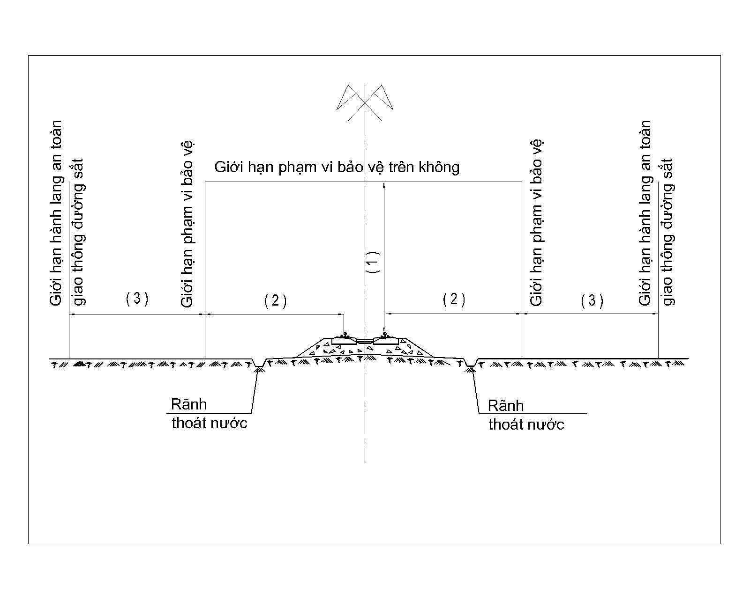
Ghi chú:
1. Phạm vi bảo vệ trên không của đường sắt theo quy định tại khoản 1 Điều 9 của Nghị định này.
2. Phạm vi bảo hai bên đường sắt theo quy định tại khoản 2 Điều 9 của Nghị định này.
3. Hành lang an toàn giao thông đường sắt theo quy định tại khoản 1 Điều 16 của Nghị định này.

b) Đối với nền đường đào, nền đường đắp
1/2 mặt cắt đại diện nền đường đắp |  | 1/2 mặt cắt đại diện nền đường đào
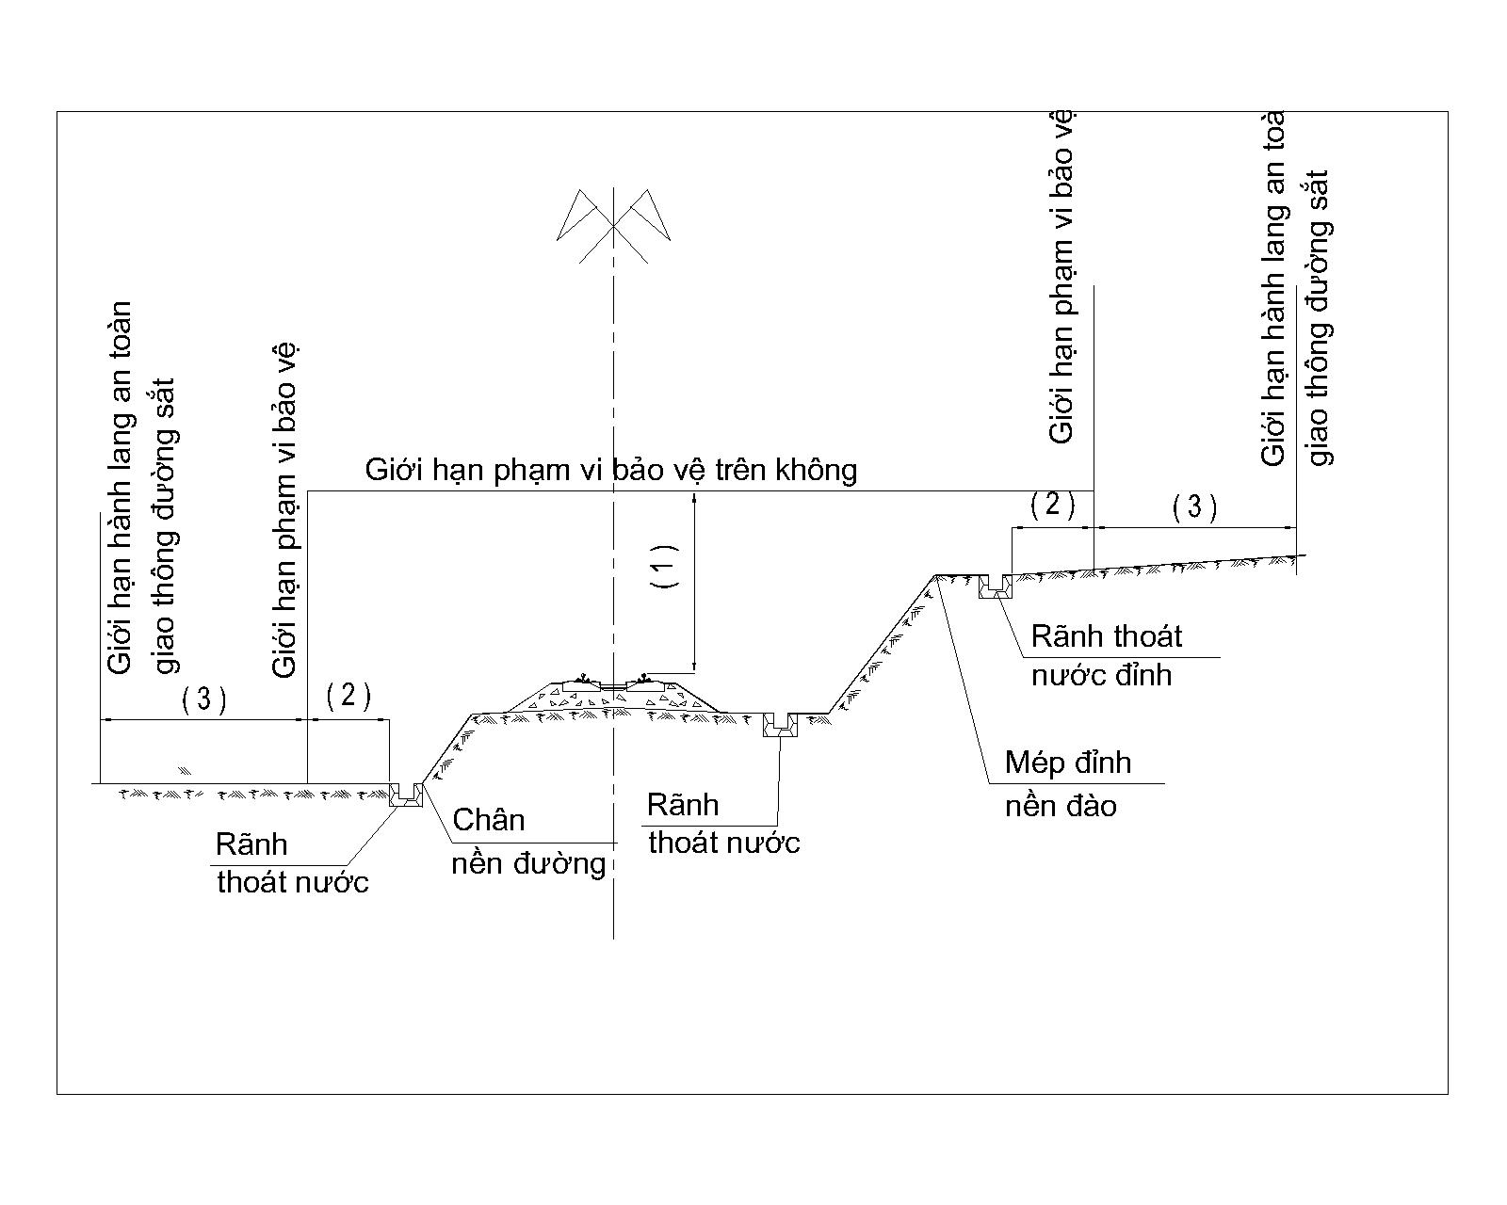
Ghi chú:
1. Phạm vi bảo vệ trên không của đường sắt theo quy định tại khoản 1 Điều 9 của Nghị định này.
2. Phạm vi bảo hai bên đường sắt theo quy định tại khoản 3 Điều 9 của Nghị định này.
3. Hành lang an toàn giao thông đường sắt theo quy định tại khoản 1 Điều 16 của Nghị định này.

2. Phạm vi bảo vệ cầu đường sắt
1/2 mặt cắt đại diện cầu dầm hở |  | 1/2 mặt cắt đại diện cầu dầm kín

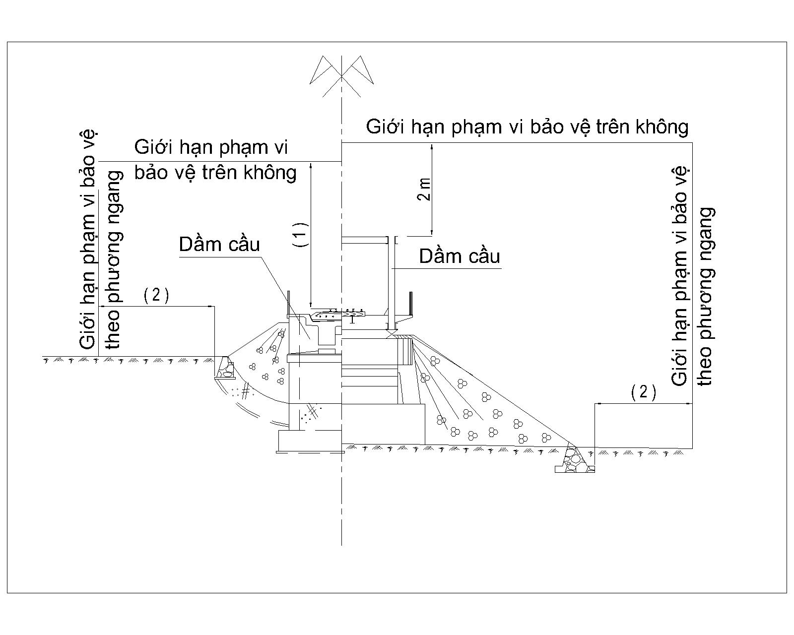
Ghi chú:
1. Phạm vi bảo vệ trên không của cầu đường sắt theo quy định tại khoản 1 Điều 10 của Nghị định này.
2. Phạm vi bảo hai bên cầu đường sắt theo quy định tại khoản 3 Điều 10 của Nghị định này.

3. Phạm vi bảo vệ công trình hầm đường sắt trong khu vực đô thị
a) Trường hợp mặt cắt ngang hình tròn
(Khoản 2, Điều 11 của Nghị định này)
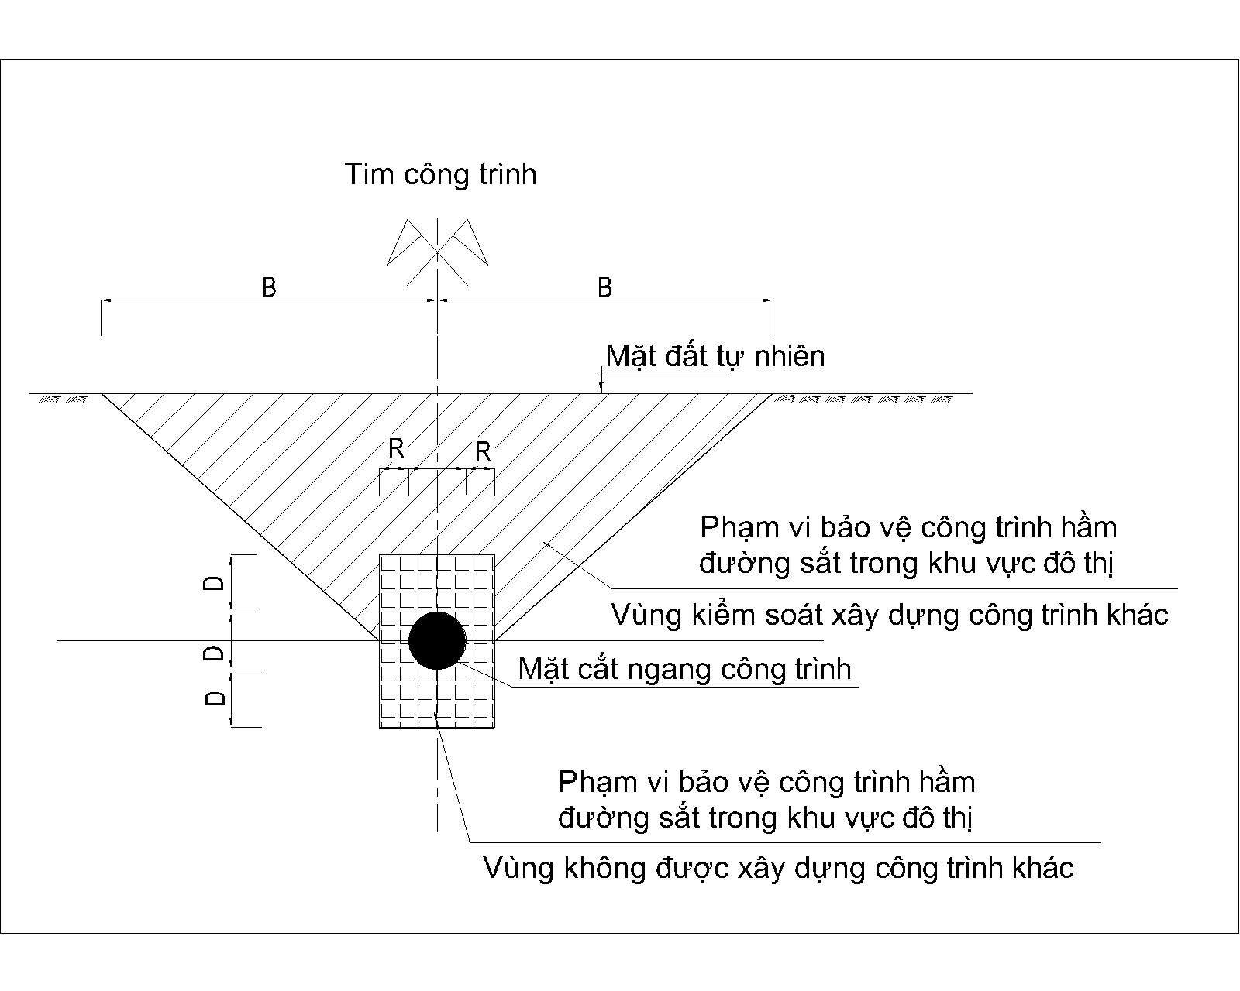
Ghi chú:
- D: Đường kính ngoài của vỏ hầm.
- R: Bán kính ngoài của vỏ hầm.
- B: Phạm vi bảo vệ hầm đường sắt trong đô thị quy định tại khoản 2, Điều 11 Nghị định này.

b) Trường hợp mặt cắt ngang hình vuông, hình chữ nhật
(Khoản 2, Điều 11 của Nghị định này)
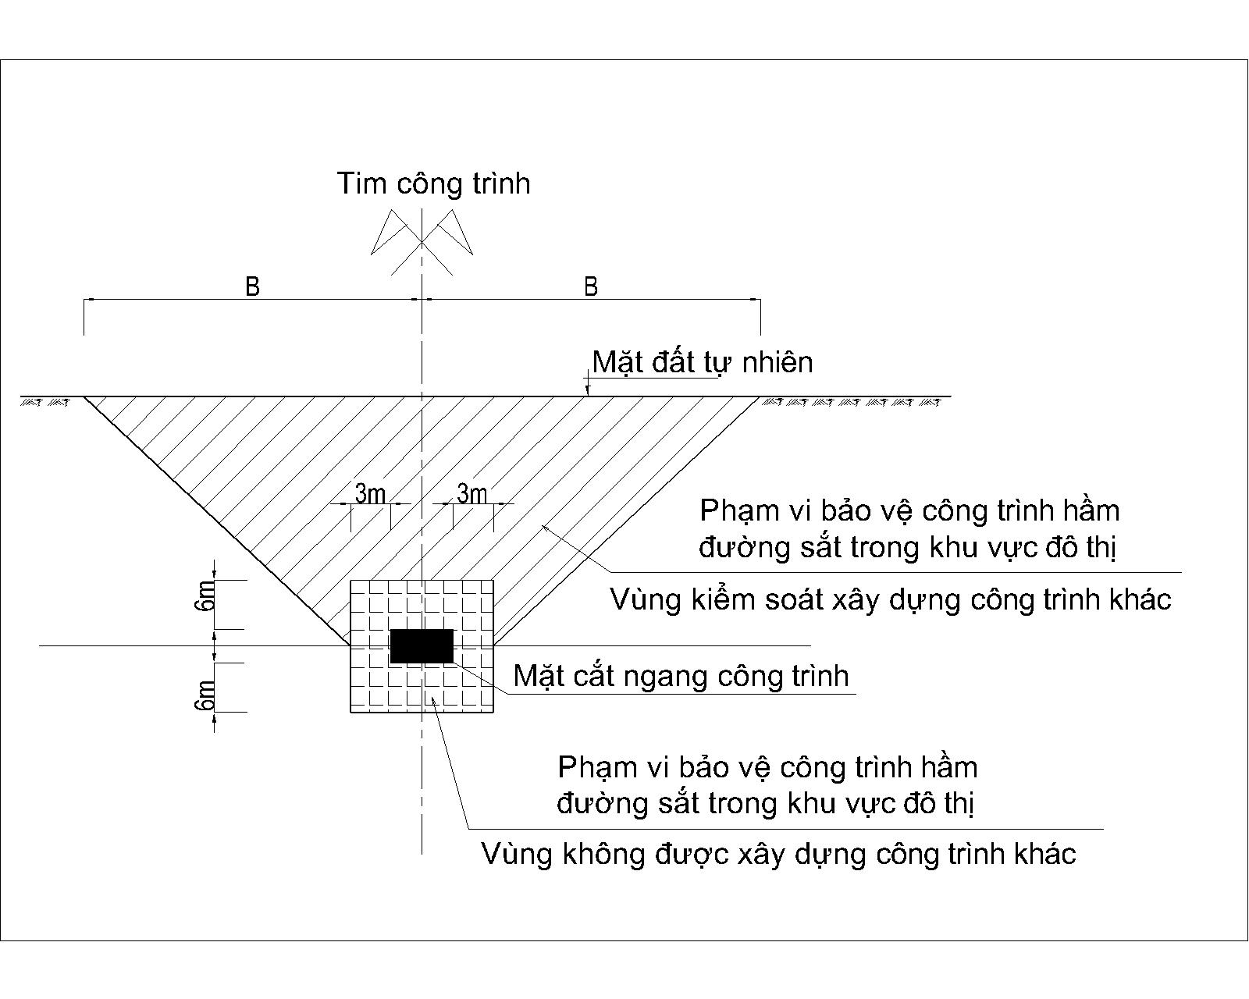
Ghi chú:
B: Phạm vi bảo vệ hầm đường sắt trong đô thị quy định tại khoản 2, Điều 11 Nghị định này.

4. Phạm vi bảo vệ cột và đường dây thông tin tín, tín hiệu đường sắt
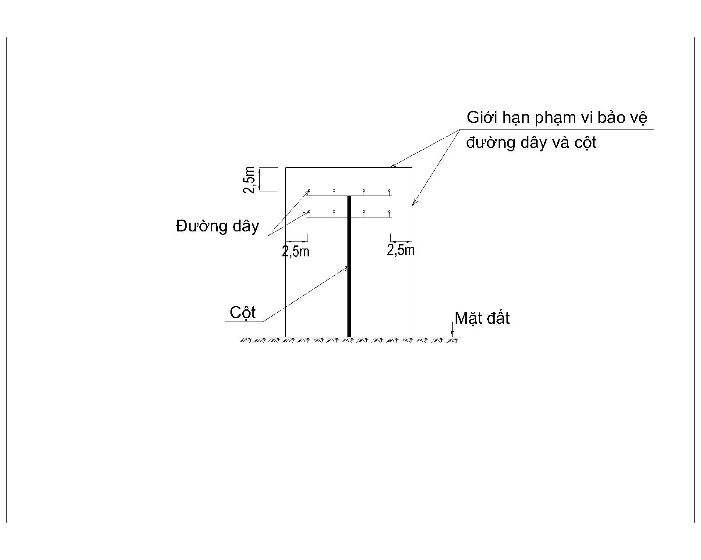
Ghi chú:
Phạm vi bảo vệ đường dây theo chiều ngang và phương thẳng đứng quy định tại khoản 1, Điều 13 Nghị định này.

5. Hành lang an toàn giao thông tại khu vực đường ngang
a) Đối với đường ngang có người gác
(Khoản 1, Điều 17 của của Nghị định này)
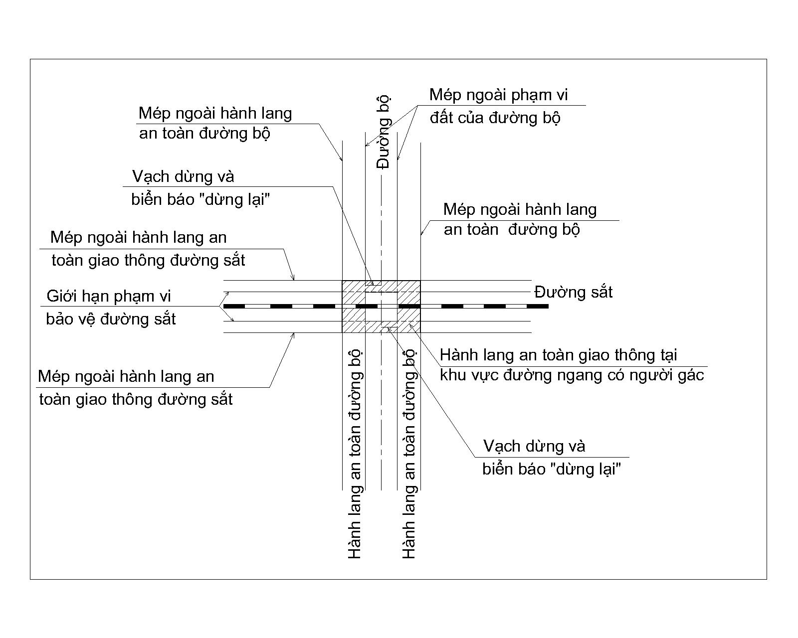

b) Đối với đường ngang không có người gác
(Khoản 2, Điều 17 của của Nghị định này)

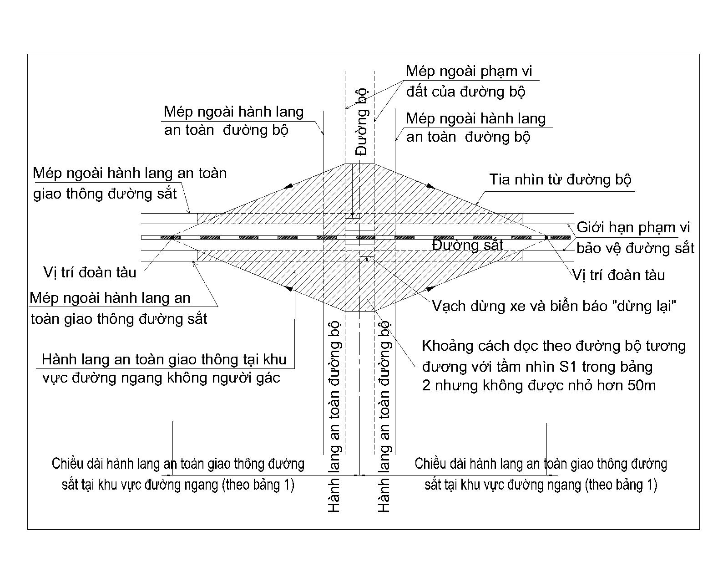
Bảng 1: Chiều dài hành lang an toàn giao thông dọc theo đường sắt tại khu vực đường ngang, tính từ giữa nút giao theo tốc độ chạy tàu cao nhất
Tốc độ chạy tàu cao nhất (có thể) của đoạn đường sắt trên có nút giao (V km/h) | 100>V>80 | 80 | 60 | 40
Chiều dài hành lang an toàn giao thông dọc theo đường sắt tại khu vực đường ngang (m) | 340 | 270 | 200 | 140
Bảng 2: Tầm nhìn hãm xe tối thiểu khi chạy xe trên đường bộ (S1):
Cấp thiết kế của đường bộ | IV |  | V |  | VI
Tốc độ thiết kế, V_{TK}, (km/h) | 60 | 40 | 40 | 30 | 30 | 20
Tầm nhìn hãm xe (S1), (m) | 75 | 40 | 40 | 30 | 30 | 20

